**深 圳 大 学 实 验 报 告**

|  |
| --- |
| **课程名称 计算机系统1**  **项目名称 实验二 LC-3机器编码实验**  **学 院 计算机与软件学院**  **专 业 软件工程**  **指导教师 陈飞**  **报 告 人 学号**  **实验时间 2025年4月27日**  **提交时间 2025年4月30日** |

**教务处制**

# 一、实验目的与要求

（1）分析和理解实验指定的问题。

（2）利用LC-3的机器代码设计实现相关程序。

（3）通过LC-3仿真器调试和运行相关程序并得到正确的结果。

# 二、实验内容与方法

利用LC-3的机器代码计算一个16位的字中有多少位是‘1’

程序从x3000开始

需计算的字存储在x3100

计算的结果存储在x3101

提示

左移(x2)可以利用相加实现.

bit15是否要做特殊处理?

# 三、实验步骤与过程

（依照实验内容，逐条撰写实验过程与实验所得结果：包括程序总体设计，核心数据结构及算法流程，调试过程。请附上核心代码，及注意格式排版的美观。实验提交时，以上为评分依据，请不删除本行）

1：思路及伪代码

思路：

程序首先加载输入的16位数到R1寄存器，然后使用循环进行位计数。

在循环中，使用R4作为辅助，通过按位与操作(R1 & R4)来判断当前位是否为1。

如果结果为0，则说明R1的该位为0，跳过增加计数的步骤，直接处理下一位。

如果结果不为0，则说明R1的该位为1，则将计数值增加，并将辅助R4左移一位以准备处理下一位。

循环结束后，将计数值存储在内存x3101处，程序结束。

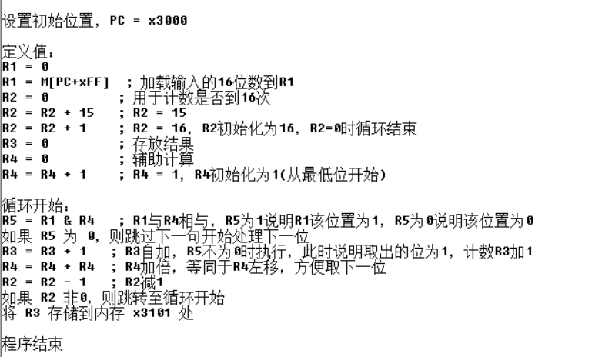

2：利用LC3EDIT输入机器代码程序（0/1模式）并创建创建可执行目标程序

（1）打开LC3EDIT编辑器输入代码保存为后缀.bin的二进制文件。

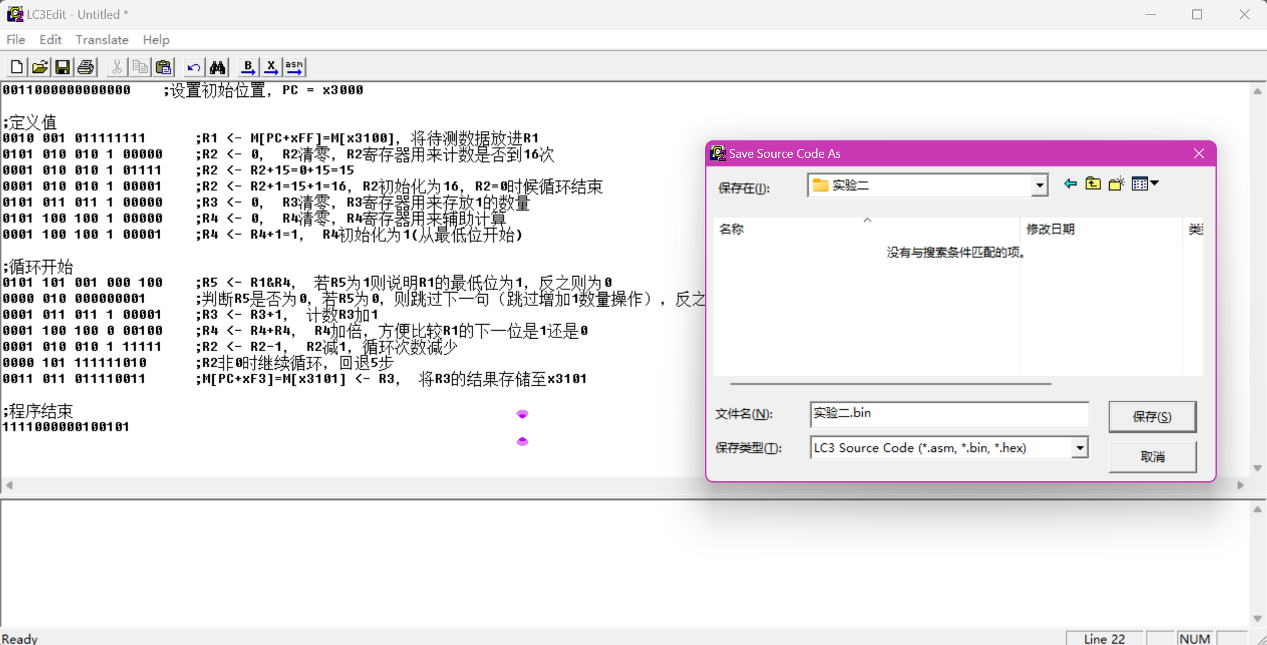

（2）编译，文件由后缀.bin产生为.obj。信息区域提示Convert Complete-0 error(s)的成功信息

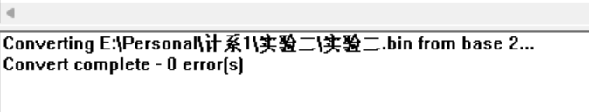

3：调试过程

（1）在Simulate中导入编译完成的obj

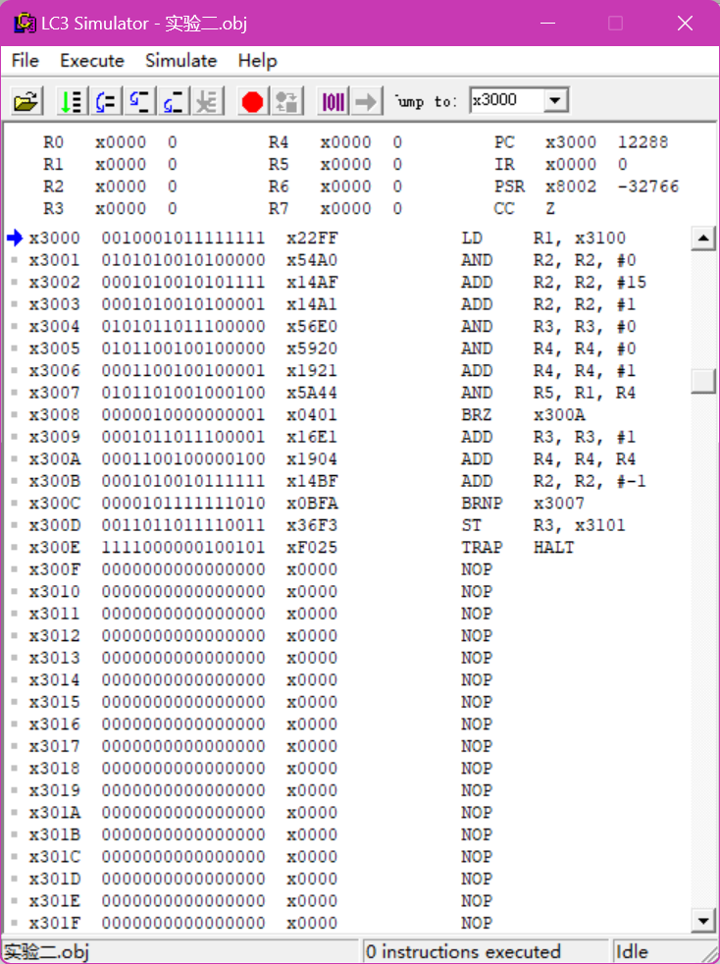

（2）为x3100设置值，在halt指令处设置断点

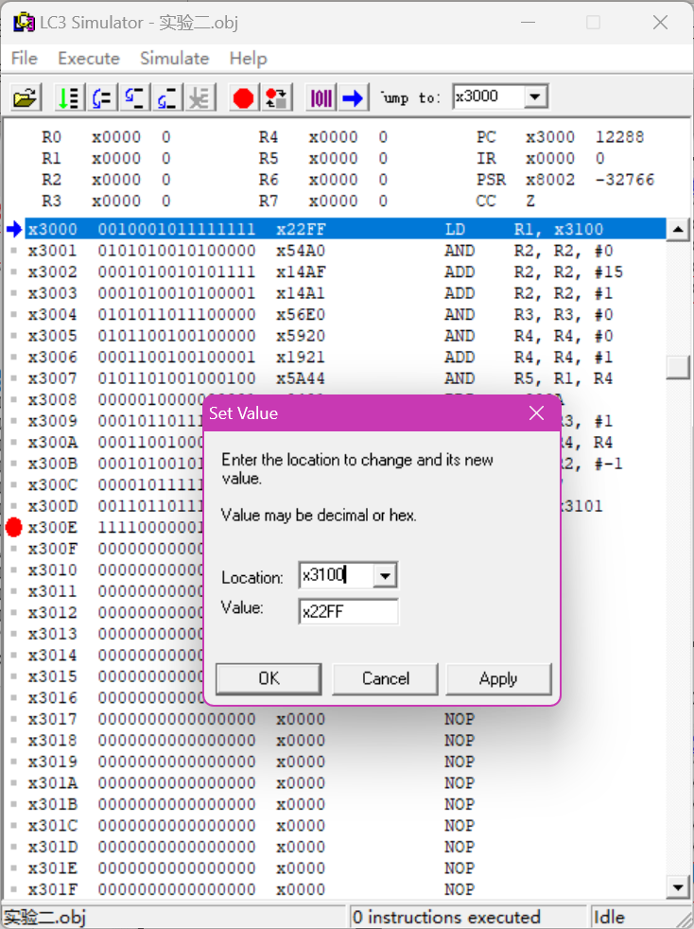

（3）运行得到结果R3=10

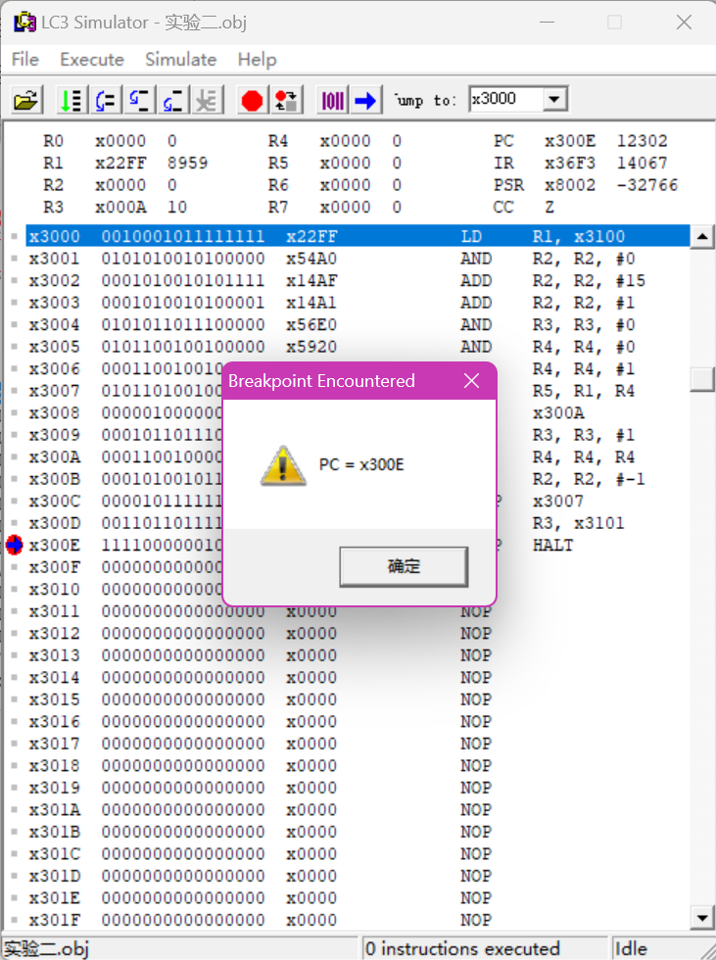

（4）跳转至x3101，检查答案，答案正确（10个‘1’）

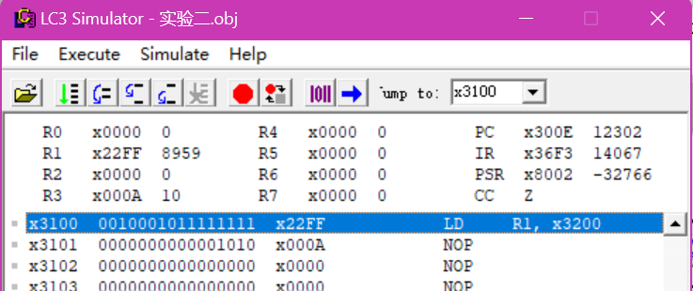

4：多次测试结果验证

（1）开头一个‘1’

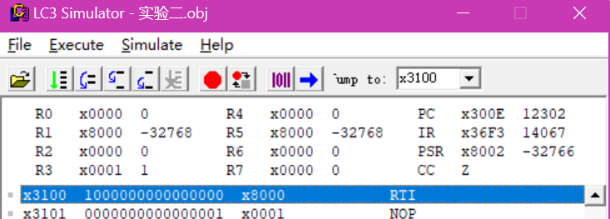

（2）开头和结尾各一个‘1’

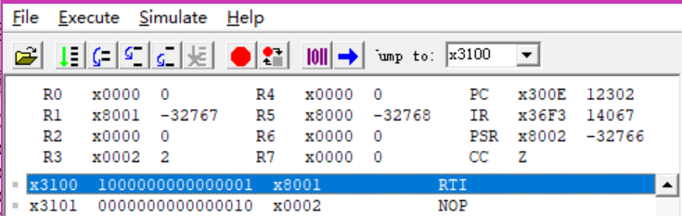

（3）全0

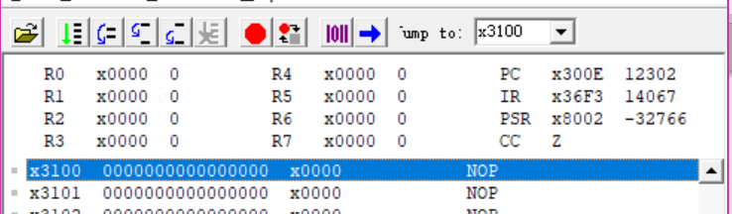

（4）全1

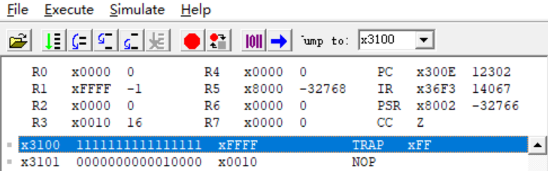

# 四、实验结论或体会

（撰写实验收获及思考）

本次实验要求我们设计一个程序来计算一个16位的字中有多少位是“1”。通过思考和分析，我采用了按位与操作和位计数的方法来实现。在编码的过程中，我学会了如何使用寄存器来存储数据、使用循环进行迭代计算，并且合理地利用辅助寄存器来判断每一位是否为1。

|  |
| --- |
| 指导教师批阅意见：  成绩评定：  指导教师签字：  年 月 日 |
| 备注： |

注：1、报告内的项目或内容设置，可根据实际情况加以调整和补充。

2、教师批改学生实验报告时间应在学生提交实验报告时间后10日内。